Guía “Fortalezas y debilidades”

Nombre: |  |  | Curso: 8° Básicos
Asignatura: Educación Tecnológica |  |  | Fecha de Entrega: 10/Junio/2020
Profesor: Iván Duarte Cancino  Código de la clase: |  | Unidad 1: Planteamiento del problema e identificación de necesidades.
Descripción de la actividad: Trabajo Individual analizando, investigando los las fortalezas y debilidades de los lugares turísticos. |  | Objetivo de aprendizaje: Identificar oportunidades o necesidades personales, grupales o locales que impliquen la creación de un producto tecnológico, reflexionando acerca de sus posibles aportes.
Puntaje ideal: 26 puntos  Puntaje Mínimo Aprob. 13 puntos | Puntaje obtenido:  Exigencia: 50% |  |  | Calificación:
Instrucciones:
Recordemos la actividad Anterior:
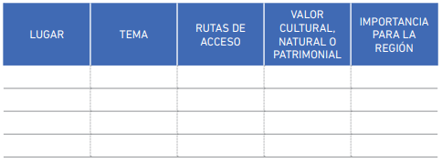
Luego Investiga y Responde:
A partir de los lugares identificados en la actividad anterior, investigar para cada una de ellas sus fortalezas y debilidades señalándolas, como restaurantes, museos, parques nacionales, etc.) y registrarlas en una tabla como la siguiente:
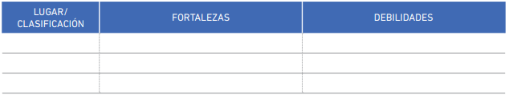
Enviar trabajos a través de gsuite classroom

